松山高中97學年度下學期第一次期中考高三(社)數學試卷
一、單選題：每題5分 班級 座號 姓名

( ) 1. 某家服飾店，店長長期觀察之下，每3個顧客，會有2個在此店消費；現今有6個顧客，在每個顧客購買意願互不受影響下，則有2個顧客會在此消費的機率為何？
(A) (B) (C) (D) (E)
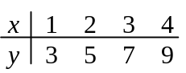( ) 2. 有一組資料如右，則x，y的相關係數r＝
(A) 1 (B) 2 (C) －1 (D) 0.8 (E) 0.5
( ) 3. 設兩事件A與B，其中P (A)＝，P (B)＝，若t表A事件或B事件發生之機率，
則t之範圍為何？(A) t ≥ (B) t ≤ (C) ≤ t ≤ (D) ≤ t ≤
(E) ≤ t ≤
 | 女A₁ | 男A₂ | 合計
進B₁ | 15 | 40 | 55
不進B₂ | 25 | 20 | 45
 | 40 | 60 | 100

( ) 4. 100位同學，男女生投球狀況統計交叉列表如右，
則下列選項何者正確？
(A) P ( A₁ )＝0.3 (B) P ( B₂ )＝0.4 (C) P ( A₁∩B₁ )＝0.2
(D) P ( B₂ | A₁ )＝0.625 (E) P ( B₂ | A₂ )＝0.66
二、多重選擇題：每題5分
( ) 1. S高中的高一學生有800位，第一次期中考與第二次期中考的數學成績分別以x與y
表示（用0至100評分），若x與y的相關係數為0.83，則下列敘述何者正確？
(A) 由相關係數得知，x與y為正相關
(B) 此兩次段考成績的散布圖恰落在直線y＝ax＋b上（其中a，b為常數）
(C) 2x＋5與5－2y的相關係數為0.83
(D) 7＋2x與5－2y的相關係數為－0.83
(E) ( log x ) × 50與( log y ) × 50的相關係數為 | log 0.83 |
( ) 2. 下圖之中有五組數據，每組數據有a，b，c，d，e，f六個資料點，其各組相關係數
由左而右分別為r₁，r₂，r₃，r₄，r₅，則下列關係式何者正確？
(A) r₁＞r₂ (B) r₂＞r₅ (C) r₁＞r₃ (D) r₄＞r₅ (E) r₃＝r₁
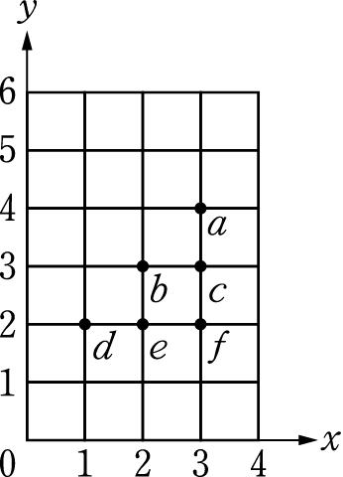 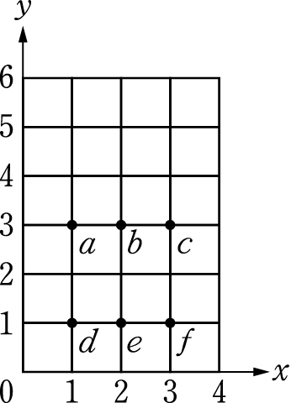 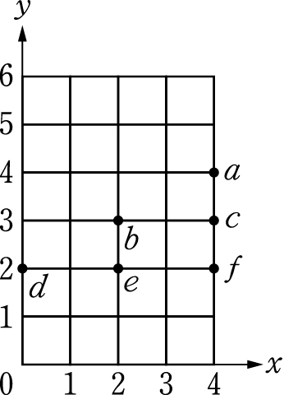 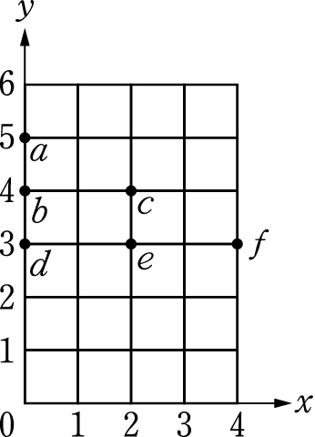 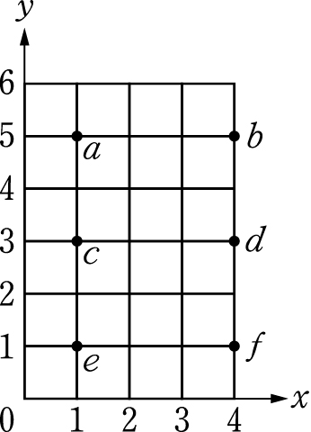
（r₁） （r₂） （r₃） （r₄） （r₅）
( ) 3.小花、皮球與超哥三人作射擊的遊戲，其命中率分別為 ，與 ，且互不影
響，今此三人對同一標靶射擊，各射一發子彈，則下列敘述何者正確？
- 此標靶沒中任何子彈的機率為
(B) 此標靶共中一發子彈的機率為
(C) 此標靶中一發子彈情況下，此發子彈來自小花所射的機率為
(D) 此標靶共中三發子彈的機率為
(E) 此標靶至少中一發子彈情況下，小花與皮球皆沒射中的機率為
( ) 4.某份針對40歲以上就業市場所作統計，共100人的樣本中，大專程度（含以上）者
有40人，非大專程度為60人，大專程度（含以上）者月收入低於5萬者有10人，
所有人中月收入低於5萬者有30人，則下列何者正確？(提示:利用列聯表交叉分析)
(A) 大專程度(含以上）者月收入高於5萬者比例為
(B) 月收入低於5萬者，其為非大專程度者之比例為
(C) 月收入高於5萬者，其為大專程度（含以上）者之比例為
(D) 學歷與所得無關 (E) 學歷與所得有關
三、填充題：答對5格以內每格6分，其餘每格2分
1. 班上有20位男同學，30位女同學，男同學一半去補數學，女同學有30％去補數學，問全班
有 (1) ％同學去補數學；又今已知一同學有去補數學課，請問是女同學的機率為 (2) 。

2. 一顆公正骰子，至少要丟 (3) 次，其至少出現一次6點的機率才會大於0.99。
( 提示：log2＝0.3010，log3＝0.4771 )

3. 甲袋有3紅球，7黑球，乙袋有n個紅球，3黑球，今任選一袋，在取出一球為紅球的條件下，此球來自乙袋的機率為 ，求n＝ (4) 。
4. 已知一枚不公正硬幣，出現正面的機率為 ，出現反面的機率為 ，今擲此硬幣6次，求
(1) 恰出現3次正面的機率為 (5) 。
(2) 恰在第6次出現第3次正面的機率為 (6) 。

5. 若8個樣品中有2個不良品, 今隨機取一個來試驗, 直到取到一個好的為止(取後不放回),
則取出樣品個數的期望值為 (7) .

6.甲、乙兩人下棋, 約定先贏五局者得勝,且可得獎金1600元, 已知甲、乙兩人棋藝相當, 今比賽至中途, 因故不能繼續比賽, 此時甲已勝3局, 乙勝2局, 則甲應分得 (8) 元獎金才合理。

7.設有一公司錄取新進員工20人, 在上班前作了職前訓練.公司對這20名新進員工作職前訓練前的測驗與職前訓練後的測驗, 設訓練前的成績x與訓練後的成績y經統計的結果後知：
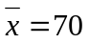, 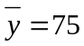, 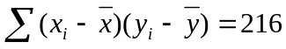, 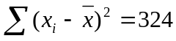, 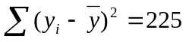,
(1)則x與y的相關係數為 (9) .
(2)則這20個員工的職前訓練後的成績y對職前訓練前成績x的最適合直線為 (10) .

松山高中97學年度下學期第一次期中考高三(社)數學答案卷
班級 座號 姓名
一、單選題：每題5分
1 | 2 | 3 | 4
二、多重選擇題：每題5分
1 | 2 | 3 | 4
三、填充題：答對5格以內每格6分，其餘每格2分
1 | 2 | 3 | 4 | 5
6 | 7 | 8 | 9 | 10
四、計算題：每題10分，共20分
- 某次法律常識測驗共有100題單選題，每題都有五個選項，並且只有一個選項是正確的，
已知小霖完全不會而亂猜，（1）求其答對題數的期望值為何？標準差為何？
( 2 )求答對題數介於12到28題的機率約為何？ (此二項分配近似於常態分配)

2.在某路口設置偵測器，偵測交通流量（x：每分鐘機車通過數量）與空氣中灰塵粒子濃度（y）
的數據如下：(1)試求空氣中灰塵粒子濃度（y）對交通流量（x）的迴歸直線方程式。
(2)當每分鐘有20輛機車通過時，空氣中灰塵粒子濃度為何？

松山高中97學年度下學期第一次期中考高三(社)數學答案卷
班級 座號 姓名
一、單選題：每題5分
1 | 2 | 3 | 4
C | A | E | D
二、多重選擇題：每題5分
1 | 2 | 3 | 4
AD | AE | ADE | ABCE
三、填充題：答對5格以內每格6分，其餘每格2分
1 | 2 | 3 | 4 | 5
38 |  | 26 | 2 | 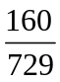
6 | 7 | 8 | 9 | 10
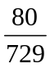 | 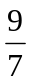 | 1100 | 0.8 | 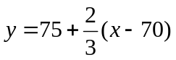
四、計算題：每題10分，共20分
- 某次法律常識測驗共有100題單選題，每題都有五個選項，並且只有一個選項是正確的，
已知小霖完全不會而亂猜，（1）求其答對題數的期望值為何？標準差為何？
（2）求答對題數介於12到28題的機率約為何？ (此二項分配近似於常態分配)

- 20；4 (2) 0.95
2.在某路口設置偵測器，偵測交通流量（x：每分鐘機車通過數量）與空氣中灰塵粒子濃度（y）
的數據如下：(1)試求空氣中灰塵粒子濃度（y）對交通流量（x）的迴歸直線方程式。
(2)當每分鐘有20輛機車通過時，空氣中灰塵粒子濃度為何？

(1) y＝x－4 (2) 16

